# Momente am Wilden Kaiser

**Der Tourismusverband Wilder Kaiser setzt neben verkaufsorientierter Werbung vermehrt auf Emotionen, um die Begehrtheit der Marke zu erhöhen. Mit der Imagebroschüre will man Gäste und Einheimische noch stärker zu Botschaftern der Region machen.**

Die renommierten Münchner Fotografen Peter von Felbert und Daniel Reiter, unter anderem für Bayern Tourismus oder das Buchprojekt „Ruhrgebiet“ tätig, arbeiten seit drei Jahren für die Region. Der erfahrene Scheffauer Grafiker Kurt Höretzeder konzipierte das Buch, setze die Bilder grafisch in Szene und schrieb die Texte.

Im Interview geben von Felbert und Höretzeder Einblicke in die Entstehung und Bedeutung der Imagebroschüre.

*Die Imagebroschüre ist nun druckfrisch aufgelegt, doch wie lang war der Weg zum fertigen Produkt?*

**Kurt Höretzeder:**

Es liegt ein langer gemeinsamer Weg hinter uns, sowohl mit den beiden Fotografen als auch mit dem Tourismusverband. Vor drei Jahren durfte ich das Erscheinungsbild der Region neu gestalten. Danach haben zuerst die Themenfolder herausgebracht und erst dann, mit all der Erfahrung aus den entwickelten Prospekten, haben wir die Imagebroschüre in Angriff genommen.

*Die Bildsprache der Imagebroschüre ist sehr homogen und eigenständig. War das der Auftrag des Tourismusverbandes?*

**Peter von Felbert:**

Jeder Fotograf hat seinen eigenen Stil und es war ein großer Glücksfall, dass in diesem Projekt die Vorstellungen und der Geist aller Beteiligten so nah bei einander liegen. Daniel Reiter und ich fotografieren sehr ähnlich. Unsere Bilder sind nicht inszeniert, sondern so ehrlich und natürlich wie möglich. Sowohl wir als auch der Tourismusverband möchten möglichst authentisch kommunizieren. Die Konzentration auf das Wesentliche, Platz im Bild zu lassen und so ein Gefühl der Weite zu schaffen liegt uns sehr am Herzen. Auch bei der Nachbearbeitung haben wir bewusst auf große Veränderungen verzichtet und die Farben spiegeln ebenfalls das Unaufdringliche und Zurückhaltende wider. Wir wollten auf keinen Fall „schreiende“ Werbebilder auf Hochglanz.

*In der Broschüre geht es um „Momente“, aber es werden nicht alle Themen der Region behandelt. War das ein Tribut an den Umfang?*

**Kurt Höretzeder:**

Nein, in keinster Weise. Die touristischen Themen prägen alle anderen Prospekte. Wir wollten hingegen die speziellen Momente einfangen, die am Wilden Kaiser zu erleben sind. Der Leser soll ein Gefühl für die Landschaft, die Alltagskultur und die Mensch der Region entwickeln. Es sollen also vor allem jene Aspekte gezeigt werden, die man in den anderen Prospekten und in der klassischen Werbung nicht findet. Das Spiel mit Kontrasten und Parallelen, die oft erst auf den zweiten Blick zu erkennen sind, das Zusammenspiel von Natur, Einheimischen und Gästen war uns wichtig. Ein schönes Beispiel ist das „Familientreffen“ auf dem wir einerseits die Kuh- und andererseits die Gastfamilie zeigen oder die „Zeit zum Fernsehen“, die High Definition einmal ganz anders betrachtet.

*Wie wurden letztendlich die Inhalte ausgewählt und damit das Gesamtwerk geschaffen?*

**Peter von Felbert:**

Ich möchte es so formulieren: Der TVB-Geschäftsführer Lukas Krösslhuber lieferte den Grundgeist, Daniel und ich die Zutaten. Kurt Höretzeder war dann der Koch, der das vorzügliche Menü kreierte und zubereitete. Ein ganz wesentlicher Aspekt war die kreative Freiheit, die stets bestand und uns ermöglichte ohne Zeitdruck ein außergewöhnliches Projekt zu entwickeln und immer wieder zu verfeinern.

**Kurt Höretzeder:**

Am Beginn der konkreten Umsetzung stand die Suche nach Bildpaaren, die auf besondere Weise verbunden waren. Wir konnten dank Peter und Daniel tatsächlich aus dem Vollen schöpfen. Nach der ersten Sichtung hatten wir über 100 solcher Bildpaare und somit die besten Voraussetzungen für eine gute Mischung.

Danach kamen die Texte hinzu – teilweise nur Stichworte, die immer mehr verfeinert wurden bis schließlich eine echte Bild-Text-Einheit entstand. Bei den Texten ist es wie bei den Bildern. Sie sind ehrlich – wie etwa bei dem Kirchenthema - dabei aber immer charmant. Zum Teil enthalten die Texte einen hintergründigen Wortwitz oder locker formulierte Lebensweisheiten, wie beispielsweise der Text zum Thema Luxus. Wichtig war uns vor allem keine Prospektlyrik oder Werbesprache zu verwenden. Eine besondere Herausforderung war bei der Übersetzung, die Hintergründigkeit und die teilweise doppelte Bedeutung nicht zu verlieren.

*Wir sprechen immer von einer Imagebroschüre. Es wirkt auf mich jedoch mehr wie ein Buch.*

**Kurt Höretzeder:**

Eine buchähnliche Anmutung war dem Tourismusverband sehr wichtig, um die Wertigkeit des Produktes zu betonen und eine Unterscheidung zu den Infofoldern zu haben. Das ist auch sehr gut gelungen. Überhaupt hat die Entwicklung des Buches eine große Freude gemacht und wir hoffen, dass wir damit auch zum Selbstbewusstsein der Einheimischen beitragen können. Wir hatten tolle Partner, die Freiheit kreativ zu sein und die Zeit es reifen zu lassen.

**Peter von Felbert:**

Lukas Krösslhuber hat über den gesamten Entwicklungsprozess hinweg zwei wichtige Dinge getan. Er hat in den wichtigen Momenten die Richtung vorgegeben und uns ansonsten die Freiheit für Kreativität geschaffen. So macht Arbeiten Spaß und führt zu solch tollen Ergebnissen.

Bild © WMP:   
Kurt Höretzeder und Lukas Krösslhuber beim Betrachten des neuen Image-Buches

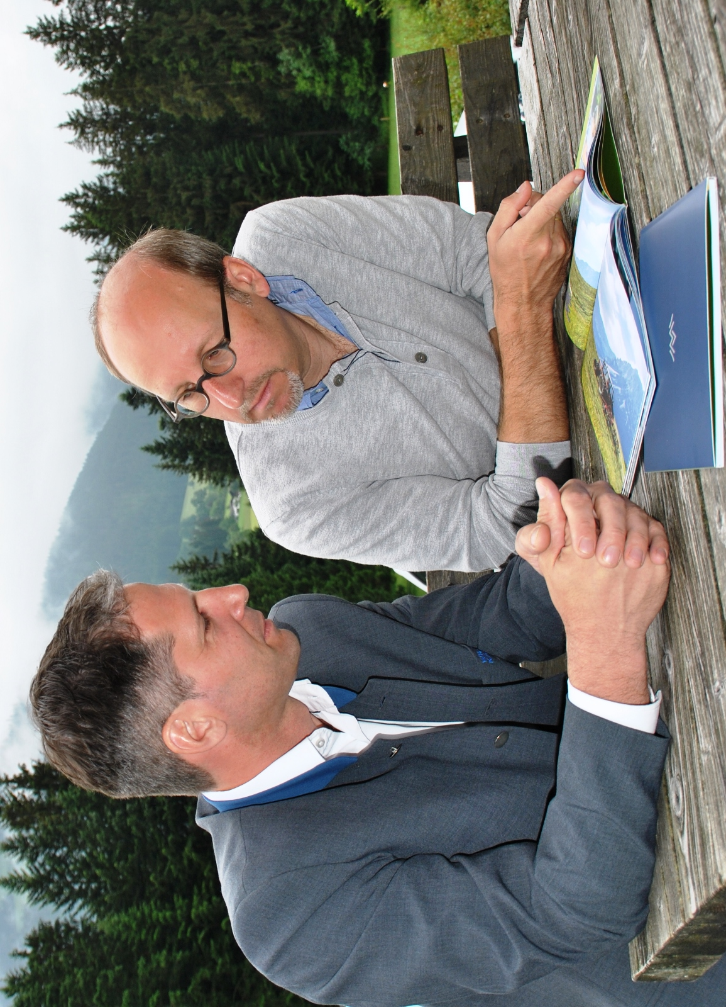

**Weitere Informationen, RSS-Newsfeed sowie Download-Bilder unter:**

[Beschreibung: Beschreibung: FaceBook_256x256](https://de-de.facebook.com/WilderKaiser)**www.wilderkaiser.info/images**

**facebook.com/wilderkaiser**